PROYECTO DE COMPUTACIÓN EN LA NUBE
FlexGrade
Sistema de Matrícula y Gestión Académica
Aplicación web escalable para inscripción de materias con arquitectura en nube

1. Descripción de la problemática
Las universidades enfrentan un problema operativo agudo dos veces al año: durante la ventana de matrícula, miles de estudiantes intentan inscribirse simultáneamente en materias. El sistema que soporta este proceso colapsa, generando caídas, inscripciones duplicadas y estudiantes que pierden cupos por fallas técnicas ajenas a ellos.
El software actual no está diseñado para este pico. Se desarrolló pensando en el uso promedio: unos pocos estudiantes consultando horarios a lo largo del día. Pero cuando llega la matrícula, el sistema se quiebra. El equipo de soporte se satura, los estudiantes se frustran, y la institución pierde reputación.
Además, el sistema actual no integra toda la información académica. Cada decanatura maneja sus propios datos de horarios y cupos, sin sincronización centralizada. Un estudiante no puede ver la disponibilidad completa de materias en un solo lugar.
Se requiere construir un nuevo software que: (1) maneje miles de solicitudes simultáneas sin caídas, (2) integre y centralice toda la información académica, (3) garantice que no haya inscripciones duplicadas o inválidas, y (4) proporcione reportes en tiempo real a los administradores.

2. Objetivo general
Implementar una aplicación web de matrícula y gestión académica que soporte picos de hasta 5.000 estudiantes concurrentes, garantice consistencia de datos y proporcione una experiencia fluida durante los períodos de inscripción.

3. Objetivos específicos
- Analizar los requisitos funcionales del proceso de matrícula (inscripción, consulta de horarios, validación de requisitos, generación de comprobantes) y los requisitos no funcionales (concurrencia, disponibilidad, rendimiento, seguridad).
- Diseñar la arquitectura del software definiendo las capas (presentación, lógica de negocio, persistencia), los componentes de cada capa, el flujo de datos y la estrategia de bases de datos.
- Desarrollar la aplicación implementando las funcionalidades críticas del proceso de matrícula: autenticación de estudiantes, consulta de materias, inscripción con validación de cupos y conflictos de horario, y generación de comprobantes.
- Probar la aplicación mediante pruebas unitarias del código, pruebas de integración entre componentes y pruebas de aceptación del usuario para validar que el software resuelve el problema planteado.

4. Modelo de servicio
Modelo seleccionado: PaaS (Plataforma como Servicio).
Se elige PaaS porque el enfoque del proyecto es construir y operar la aplicación de matrícula sin preocuparse por la infraestructura subyacente. El proveedor (AWS) se encarga de mantener los servidores, actualizaciones del sistema operativo, parches de seguridad y escalado automático. El equipo del proyecto se concentra únicamente en desarrollar el código de la aplicación y en la configuración de alto nivel (base de datos, almacenamiento).
En PaaS, el cliente no gestiona máquinas virtuales ni sistemas operativos. Solo sube el código de la aplicación y el proveedor lo ejecuta. Esto reduce el tiempo de despliegue, minimiza errores de configuración y permite escalar automáticamente durante los picos de matrícula.

5. Tipo de nube
Tipo seleccionado: Nube privada virtual (VPC) sobre infraestructura de nube pública.
La aplicación se despliega en una red virtual privada dedicada dentro de AWS. Los datos de estudiantes y académicos permanecen aislados en subredes privadas, protegidos por grupos de seguridad que controlan exactamente qué tráfico entra y sale. Solo el balanceador de carga está expuesto a internet para recibir a los estudiantes.
Este modelo combina la privacidad y el control de una nube privada con la escalabilidad y el costo eficiente de una nube pública.

6. Proveedor de servicios
Proveedor seleccionado: Amazon Web Services (AWS).
AWS se elige por tres razones clave: (1) Ofrece servicios PaaS maduros como Elastic Beanstalk y RDS para ejecutar aplicaciones sin gestionar servidores. (2) Proporciona un nivel gratuito que permite desarrollar y validar el proyecto sin costo inicial. (3) Cuenta con la comunidad y documentación más extensa del sector.

7. Arquitectura de red (Diagrama VPC)
La siguiente arquitectura muestra cómo se distribuyen los componentes del sistema en la nube. La aplicación de matrícula corre en servidores escalables ubicados en subredes privadas, la base de datos permanece completamente aislada también en una subred privada, y solo el balanceador de carga se expone en subredes públicas para recibir solicitudes de los estudiantes.
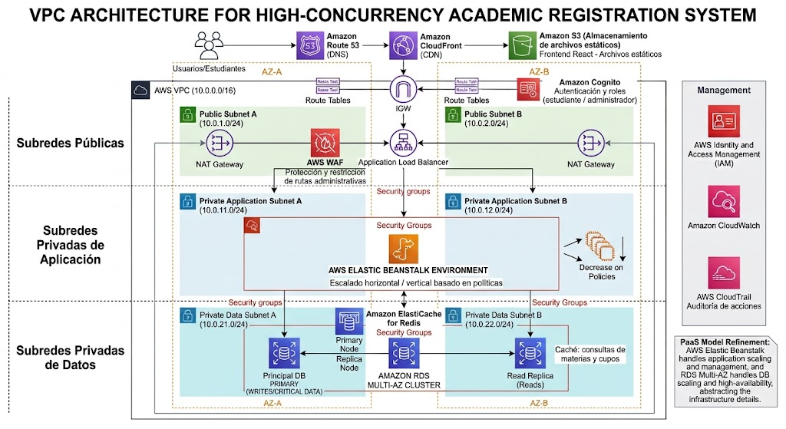
Figura 1. Arquitectura VPC del sistema de matrícula sobre AWS (PaaS).

Componentes del diagrama
- Internet Gateway: Punto de entrada desde internet para los estudiantes.
- Application Load Balancer (ALB): Distribuye las solicitudes de los estudiantes entre múltiples instancias de la aplicación en dos zonas de disponibilidad.
- Auto Scaling Group (Servidores de aplicación): Instancias que corren la aplicación de matrícula. Crecen automáticamente durante picos de matrícula (ventanas de inscripción) y se reducen después.
- RDS Multi-AZ (Base de datos): PostgreSQL con replicación automática entre dos zonas de disponibilidad. Si una zona falla, la otra continúa operando sin intervención manual.
- ElastiCache (Caché): Acelera consultas frecuentes (horarios, disponibilidad de materias) para reducir la carga en la base de datos durante picos.
- Subredes públicas y privadas: Las públicas alojan el balanceador; las privadas alojan la aplicación y la base de datos, protegidas de acceso directo desde internet.

Identificar los componentes
1. Servidores web — Capa de presentación
En la aplicación: es la interfaz que ve el estudiante en el navegador. Incluye el inicio de sesión, el catálogo de materias con cupos disponibles, el carrito de inscripción, la vista del horario resultante y la descarga del comprobante.
Tecnología: React con TypeScript (compilado con Vite). Genera archivos estáticos: HTML, CSS y JavaScript.
En la nube: Amazon S3 + CloudFront. S3 almacena los archivos estáticos y CloudFront los distribuye desde el punto más cercano al estudiante. No hay servidor que administrar, y soporta cualquier cantidad de usuarios sin configuración adicional. Alternativa aún más orientada a PaaS: AWS Amplify Hosting, que conecta directamente con el repositorio de GitHub y despliega en cada push.
2. Servidores de aplicación — Capa de lógica de negocio
En la aplicación: es el cerebro del sistema. Recibe las solicitudes del frontend y ejecuta las reglas académicas: verifica que el estudiante esté activo, que cumpla los prerrequisitos, que el grupo tenga cupo disponible, que no haya choque de horario, descuenta el cupo de forma segura ante peticiones simultáneas y genera el comprobante.
Tecnología: Python con FastAPI, expuesto como API REST.
En la nube: AWS Elastic Beanstalk. Este es el servicio PaaS por excelencia de AWS: subes el código y él aprovisiona y administra automáticamente las instancias, el balanceador de carga y el escalado automático. Cuando llega la ventana de matrícula, Elastic Beanstalk agrega instancias según la demanda y las retira cuando el pico pasa, sin que tú intervengas.
Alternativa: AWS App Runner, si prefieres desplegar directamente desde un contenedor Docker, que ya sabes construir.
3. Bases de datos — Capa de persistencia
En la aplicación: almacena toda la información que debe sobrevivir. En el contexto de matrícula, las entidades principales son estudiantes, programas académicos, materias, grupos, horarios, cupos disponibles, inscripciones e historial académico.
Tecnología: PostgreSQL. La elección es relacional y no documental por una razón técnica concreta: el descuento de cupos exige transacciones ACID. Si dos estudiantes solicitan el último cupo en el mismo milisegundo, la base de datos debe garantizar que solo uno lo obtenga. Una base NoSQL sin transacciones fuertes permitiría sobrecupo.
En la nube: Amazon RDS para PostgreSQL en configuración Multi-AZ. Es una base de datos administrada: AWS se encarga de respaldos, parches y conmutación automática por fallo. La réplica en otra zona de disponibilidad toma el control si la principal falla.
Componente complementario: Amazon ElastiCache (Redis) para almacenar en caché las consultas más frecuentes, como el listado de materias y la disponibilidad de cupos. Esto evita que miles de consultas simultáneas golpeen directamente la base de datos durante el pico.

4. Servidores de administración — Capa de gestión
Aquí conviene distinguir dos cosas que suelen confundirse, porque en PaaS funcionan distinto.
a) Módulo administrativo de la aplicación
Es la parte del software reservada al personal académico: abrir y cerrar la ventana de matrícula, crear materias y grupos, asignar cupos y docentes, consultar reportes de inscripción en tiempo real y resolver casos especiales.
Cómo se protege: no requiere un servidor aparte. Vive en la misma aplicación, pero detrás de un control de acceso basado en roles. Amazon Cognito gestiona la autenticación y distingue el rol estudiante del rol administrador. Adicionalmente, AWS WAF puede restringir el acceso a las rutas administrativas solo desde los rangos de IP de la institución.
b) Acceso administrativo a la infraestructura
Es el acceso técnico a la nube: revisar métricas, ajustar configuración, consultar registros.
Cómo funciona en PaaS: este es el punto donde tu modelo se aparta del esquema tradicional. En una arquitectura IaaS necesitarías un bastion host, es decir, un servidor intermedio para conectarte por SSH a las máquinas. En PaaS eso no existe, porque no administras máquinas. El control se ejerce mediante identidad: AWS IAM define quién puede hacer qué, CloudWatch entrega métricas y registros, y CloudTrail audita cada acción realizada sobre la infraestructura.
Esta diferencia vale la pena mencionarla en la sustentación, porque demuestra que entendiste la implicación real de elegir PaaS y no solo el nombre del modelo.

